**МИНОБРНАУКИ РОССИИ**

**САНКТ-ПЕТЕРБУРГСКИЙ ГОСУДАРСТВЕННЫЙ**

**ЭЛЕКТРОТЕХНИЧЕСКИЙ УНИВЕРСИТЕТ**

**«ЛЭТИ» ИМ. В.И. УЛЬЯНОВА (ЛЕНИНА)**

**Кафедра Вычислительной Техники**

**ОТЧЕТ**

**по лабораторной работе №4**

**по дисциплине «Программирование интернет-приложений»**

**ТЕМА: ОБЩЕНИЕ СЕРВЕРА С МОБИЛЬНЫМ КЛИЕНТОМ**

|  |  |  |  |
| --- | --- | --- | --- |
| Студенты гр. 6307 | |  | Лазарев С. О. |
| Преподаватель | |  | Павловский М. Г. |
|  |
|  |  |  |  |

Санкт-Петербург

2020

**Цель работы:** общение сервера с мобильным клиентом: как в одну, так и в другую сторону.

Работа на клиенте: можно добавить, удалить водителя/авто, получить случайную пару.

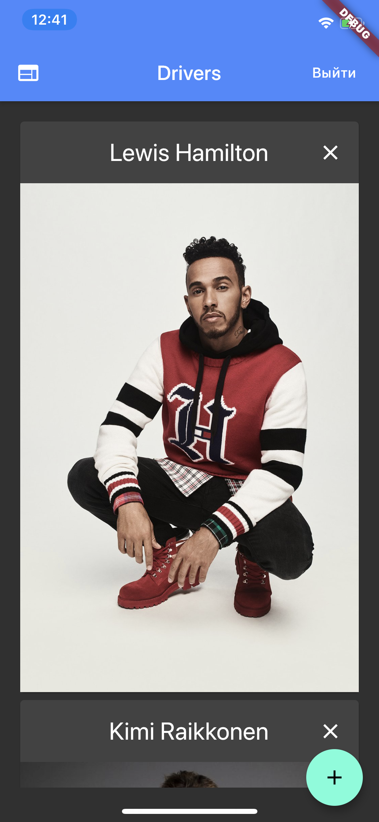 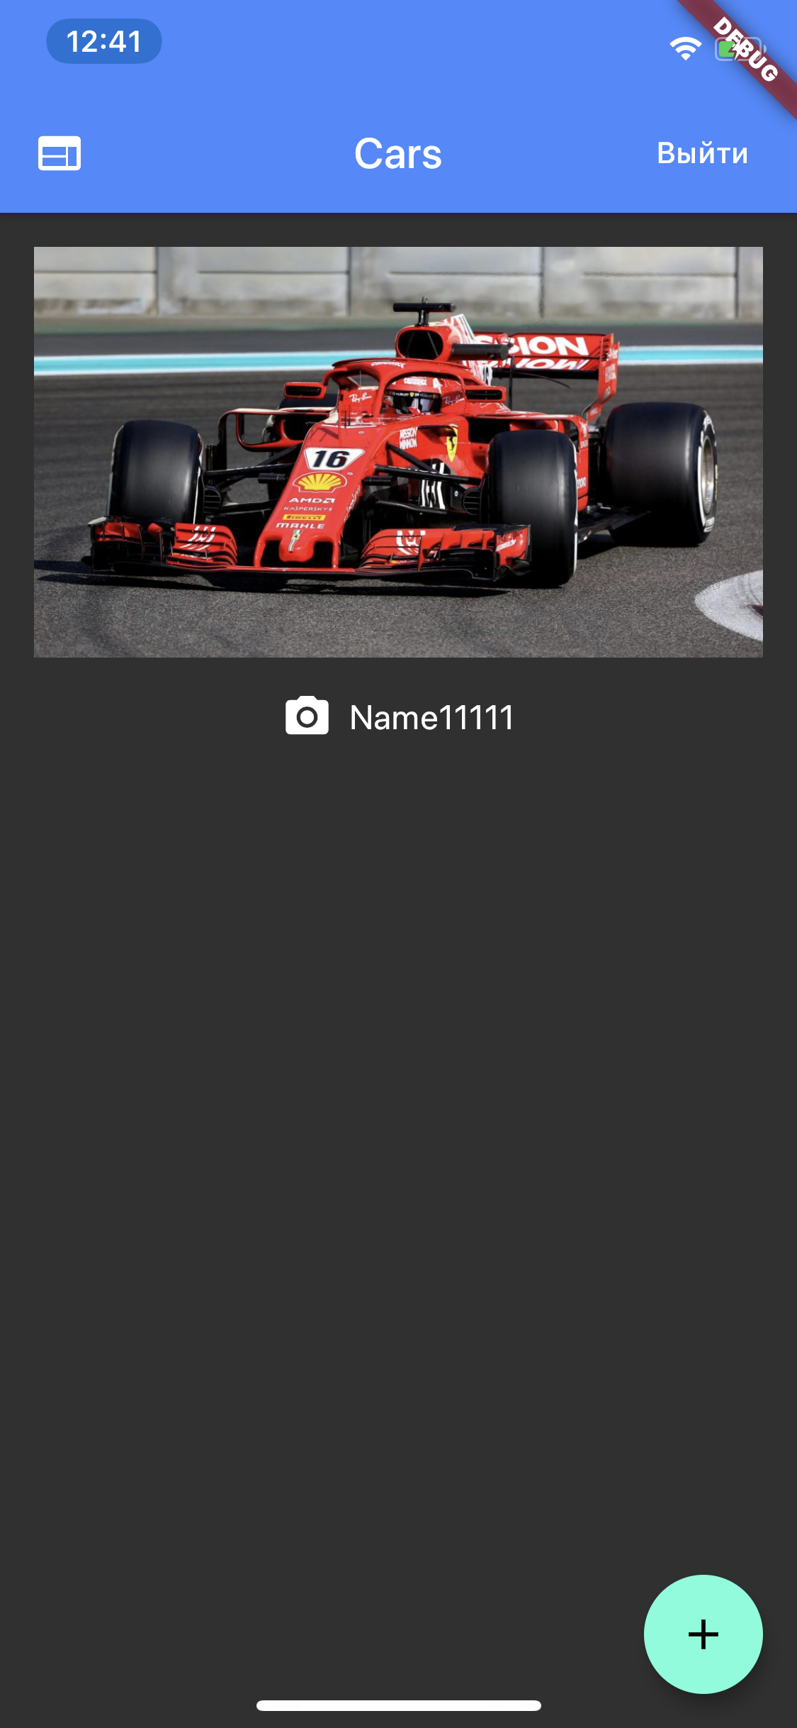 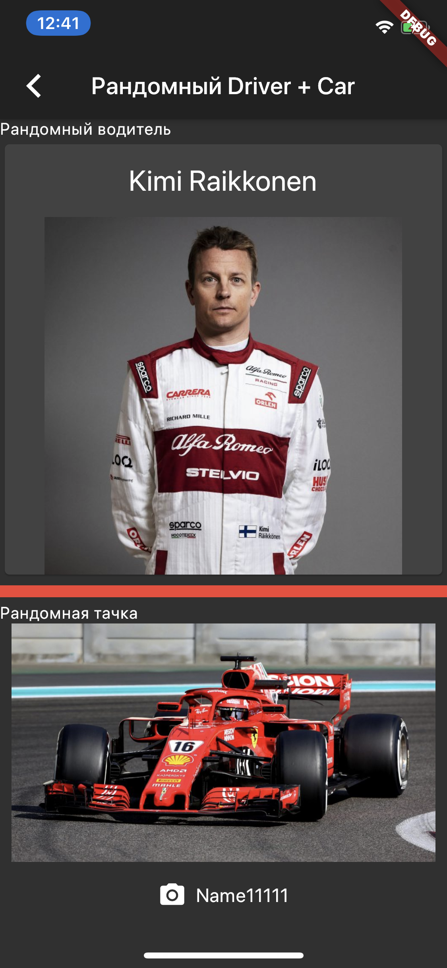

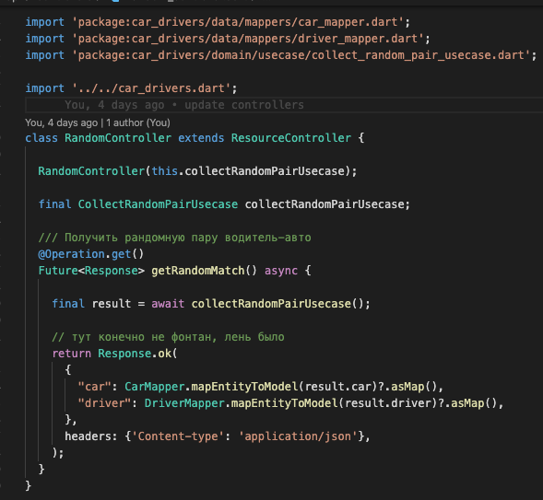

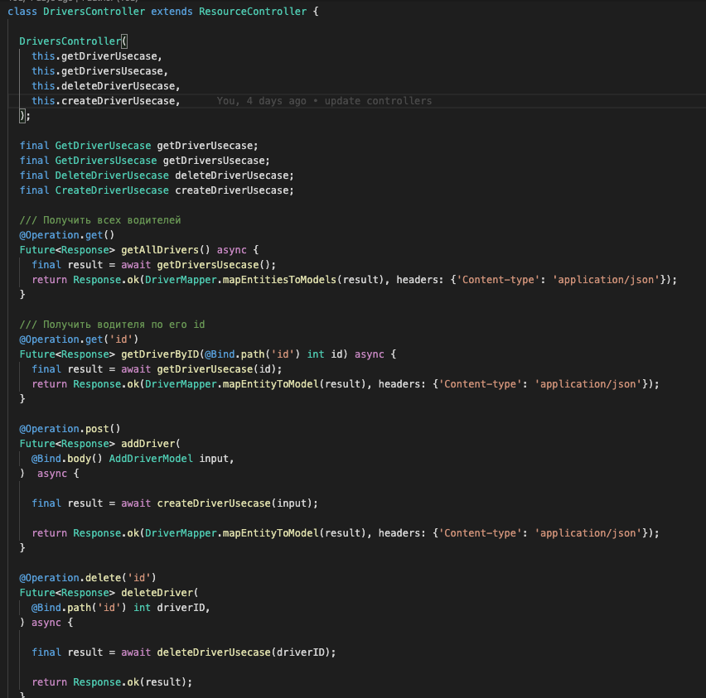

**Вывод:** в ходе выполнения данной лабораторной работы мы организовали работу сервера и клиента.